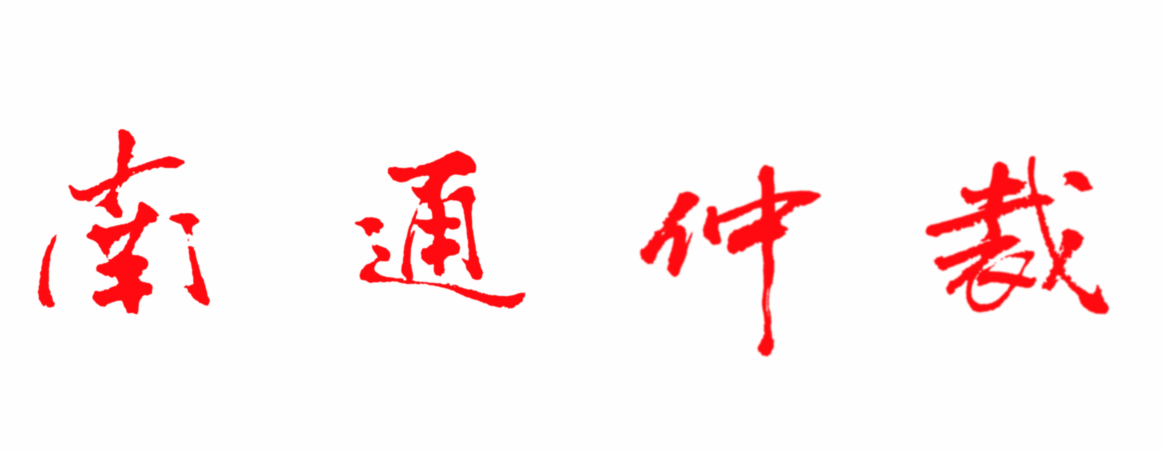南通仲裁委员会秘书处编 2014年7月（第十三期）

【举案说法】

编者按：2014年上半年以来，本会受理的借款合同纠纷数量大幅上升，其中绝大多数案件均同时涉及担保合同争议。考虑到借款合同纠纷涉及多方主体，当事人实际操作方式多样化，案件审理具有一定复杂性，故我们选取了由最高人民法院再审的一起借新贷还旧贷的担保合同案件刊发，希冀对仲裁员审案及相关企业规范运作有所启示。

担保人明知新贷用于偿还旧贷应承担担保责任

［裁判要点］
最高人民法院《关于适用〈中华人民共和国担保法〉若干问题的解释》第三十九条规定：“主合同当事人双方协议以新贷偿还旧贷，除保证人知道或者应当知道的外，保证人不承担民事责任。新贷与旧贷系同一保证人的，不适用前款的规定。”据此，借贷合同双方当事人基于以新贷偿还旧贷的合意，先后订立多个借贷合同，同一担保人在应当知道的情况下在该多个借贷合同上盖章同意担保的，应当依法承担担保责任。担保人以上述多个借贷合同之间没有形式及内在联系为由，否认以新贷偿还旧贷的合同性质，进而拒绝履行担保责任的，人民法院不予支持。
［基本案情］
申请再审人：上海三和房地产公司。
被申请再审人：上海国际信托投资有限公司。
被申请再审人：上海市综合信息交易所。
上海国际信托投资有限公司（以下简称“上国投”）与上海市综合信息交易所（以下简称“交易所”）共签订五份委托贷款合同，贷款用途为用于物资购销保证金或流动资金周转，保证人均为上海三和房地产公司（以下简称“三和公司”）。上述合同签订后，上国投按约向交易所发放了贷款。该五份委托贷款合同之间均系借新还旧。最后一份贷款合同项下贷款期限届满后，交易所除偿还借款本金2278000元及逾期贷款利息人民币600000元外，尚欠本金人民币17722000元、期内利息人民币 789454．95元及相应的逾期利息未偿还，三和公司也未履行保证责任。
上国投遂以交易所未履行还款义务、三和公司未履行保证义务为由，向法院起诉，请求判令交易所偿还贷款本息，三和公司对交易所的还款义务承担连带清偿责任。
［裁判结果］
一审法院判决：交易所向上国投偿还借款本金人民币17722000元，期内利息人民币789454．95元及逾期贷款利息人民币1626712.54元；交易所向上国投偿还自 1999年11月20日至判决生效之日止的逾期贷款利息；三和公司对交易所上述第一、二项还款义务承担连带清偿责任。
三和公司不服一审判决，提起上诉。
二审法院认定：上国投和交易所早就存在因贷款而发生的债权债务关系，且当时的贷款合同担保人非三和公司。三和公司为上国投和交易所提供担保的五份贷款合同的履行过程，不是当天借，当天还，就是空贷，无放款记录。上国投因贷款而发生的收贷不能的风险在三和公司提供担保前即1996年1月10日前就已产生，上国投和交易所共同隐瞒了借新还旧的真实情况，骗取三和公司提供保证，把本应由他人承担的保证责任转嫁给三和公司，依照《中华人民共和国担保法》第三十条和最高人民法院《关于适用〈中华人民共和国担保法〉若干问题的解释》第三十九条的规定，三和公司依法不应承担保证责任。
二审法院判决：维持一审判决第一项、第二项；撤销一审判决第三项。
上国投不服二审判决，向法院申请再审。
二审法院再审判决：撤销二审民事判决；维持一审民事判决。
三和公司不服二审再审判决，向最高人民法院申请再审称：
本公司担保的五份借款合同除第一、第五份合同实际放款和划款外，第二、三、四份合同均未实际放款，属空贷。同时，第一、第五份借款合同均用于借新换旧，但之前的担保人不是本公司，且第一份合同距第五份合同已超过两年，上国投未向交易所主张债权，据此也应免除三和公司的保证责任。另外，交易所也承认未将“借新还旧”的情况告诉三和公司，推定本公司应当知道“以新还旧”无事实和法律依据。
上国投答辩称：五份借款合同的担保人均为三和公司。五份借款合同具有连续性，况且，1993年-1998年间，交易所为三和公司向上国投的大量贷款提供担保，双方存在大量互保操作。三和公司应当知道借新还旧的事实，不应免除保证责任。
交易所未作书面陈述，庭审时陈述：新贷用于偿还旧贷。
再审法院判决：维持二审法院再审判决。
［裁判理由］
本案中，虽然双方当事人签订的合同为委托贷款合同，但当事人未主张委托贷款的事实，故案件性质应为借款担保合同。五份合同确实存在无实际放款的情况，但此种情况的产生系因借贷双方的约定。从合同内容、以及新旧贷款金额相同、贷款期限基本衔接等情况，可以认定借贷双方在旧贷到期尚未清偿时，签订新借款合同的目的就是为了以该新贷偿还旧贷，消灭借款方在旧贷下的债务。而上国投当天贷款、当天扣划或仅更换贷款凭证、没有实际放款的做法是基于合同中以贷还贷的约定而实施的履行合同行为，亦是以贷还贷的基本履行方式。三和公司连续在几份借款合同上盖章同意为交易所担保，其应当知道此为签约各方以该种方式履行合同第六条的约定，即以贷还贷。并且合同的约定没有违反法律禁止性规定，三和公司已盖章确认，因此，本案应当适用最高人民法院《关于适用〈中华人民共和国担保法〉若干问题的解释》第三十九条关于以贷还贷的规定，即三和公司应承担保证责任。

【特别提示】
★南通仲裁委员会微博、微信公众平台已开通，新浪微博地址：http://weibo.com/u/3842850212，微信公众平台二维码如下图，欢迎扫描并关注。
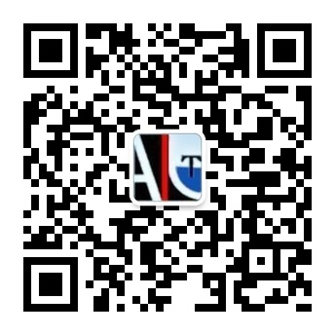

【仲裁小贴士】
通过仲裁方式解决经济纠纷，公正快捷、一裁终局，请在合同条款中明确：
■本合同在履行过程中如发生争议，双方协商解决；协商不成的，提交南通仲裁委员会仲裁解决。

南通仲裁委员会地址：江苏省南通市桃坞路89号莘园大厦6楼
网址：www.ntac.org.cn 邮箱：ntac@ntac.org.cn
联系电话：0513-85513336、85321216 传真：0513-85527160

